# 如何用激光堆焊球阀

上海多木在球阀包覆方面拥有丰富的经验，我们的技术团队夜以继日地潜心研究，帮助很多球阀生产厂家节省了大量的成本。

本视频简单介绍了球阀加工的过程，所用电源6KW，球阀直径：100mm，厚度：1mm，时间：10分钟，堆焊材料：钴基合金粉末。

我们的激光电源不仅会与定制的PTA焊接工装、机器人一起配置，而且也可以手工完成。视频中的这个工装是专门为球阀设计的。视频中的机器人KUKA配置了6KW的激光功率，大大提高了性能。并大大缩短了完成时间。

我们采用的激光电源品牌Raycus是国内在亚洲享有盛誉的品牌，与欧洲品牌相比，性能优异，价格实惠。

但是也会根据你的需求进行定制，比如四大家族的机器人，除了KUKA，还有ABB、FANANC、YASKAWA，如果你喜欢性价比更高的设备，也可以选择国内的运营商。

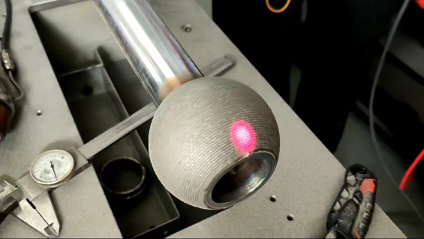

Youtube视频链接: <https://www.youtube.com/watch?v=tJcqDcOk6QY>